PresseINFORMATION

Ulm/Essen, März 2012

SHK Essen, 7. bis 10. März 2012, Halle 1.0, Stand 315

Wieland-Werke AG auf der SHK 2012: cuprotherm-Lösungen für Flächentemperierung, neue Werkstoffe für Sanitäranwendungen
Neue cuprotherm-Fußbodenaufbauten erstmals auf der SHK / cupronova-Wandheizung / hygienische Sanitärinstallation mit CUPHIN / neue Werkstoffe ECOMERICA und S71

Auf der diesjährigen SHK Essen präsentiert die Ulmer Wieland-Werke AG ihre umfassenden Haustechniklösungen auf Basis des natürlichen Werkstoffes Kupfer. Ganz neu im Sortiment sind die wanddickenreduzierten Abmessungen bei WICU-Rohren mit Stegmantel, WICU Eco-Rohren mit hochwirksamer Wärmedämmung und bei den innenverzinnten COPATIN-Rohren. Im Abmessungsbereich von 28 bis 54 mm sind nun auch bei diesen Produktreihen – wie bereits vom blanken SANCO-Rohr bekannt – Dimensionen mit im Schnitt 20 Prozent reduzierter Wanddicke mit DVGW-Zulassung verfügbar. Erstmals auf der SHK gezeigt werden die neuen cuprotherm-Systemvarianten MINI, ekoBoden und Sportboden FE. Die im vergangenen Jahr eingeführten Fußbodenaufbauten für die Flächentemperierung haben sich mittlerweile etabliert, insbesondere der cuprotherm ekoBoden aufgrund der idealen Kombination von geringer Aufbauhöhe mit hoher Tragfähigkeit und wirtschaftlichen Vorteilen. Ergänzend bietet Wieland zur SHK eine Reihe neuer Planungshilfen mit detaillierten technischen Informationen – unter anderem ein Software-Update für die kombinierte cuprotherm-Flächenkühlung/-heizung, neue Infobroschüren sowie erweiterte Websites für den Einsatz von cuprotherm MINI und cuprotherm ekoBoden. Speziell für das Bauen im Bestand eignet sich das fertig vormontierte Wandheizungsmodul cupronova, das durch eine besonders schnelle Montage überzeugt. Für das cuprotherm CTX-System werden weitere Komponenten für Trinkwasser und die Heizkörperanbindung, die auf der SHK bisher nicht zu sehen waren, ausgestellt. Darüber hinaus bietet Wieland eine breite Palette an Werkstoffen für Sanitärarmaturen. Neben CUPHIN als Premiumwerkstoff für Trinkwasseranwendungen präsentiert Wieland mit ECOMERICA und Wieland-S71 zwei neue Legierungen für den Sanitärbereich. Während ECOMERICA insbesondere für US-Exporteure interessant ist, ergänzt Wieland-S71 das Werkstoff-Portfolio für Kunden, die den europäischen Markt im Fokus haben.

Neben Produkten für die klassischen Haustechnik-Anwendungen wie Markenkupferrohre in blanker und ummantelter Form, Flächenheizsysteme und flexible Kupferrohre erweitert Wieland auf der SHK Essen die Messepräsentation sukzessive um Produkte für die Industrie, insbesondere um neue Werkstoffe für den Sanitärbereich. Gerade im Hinblick auf die im November 2011 in Kraft getretene Novellierung der deutschen Trinkwasserverordnung und die Ende 2012 auslaufenden Übergangsregelungen bieten die Wieland-Werke eine umfangreiche Reihe an Werkstoffalternativen, die die Anforderungen von morgen bereits heute erfüllen. Somit sind TGA-Fachplaner und SHK-Installateure mit Produkten aus Werkstoffen wie CUPHIN technisch und auch hinsichtlich der Trinkwasserverordnung auf der sicheren Seite.

Bildmaterial:
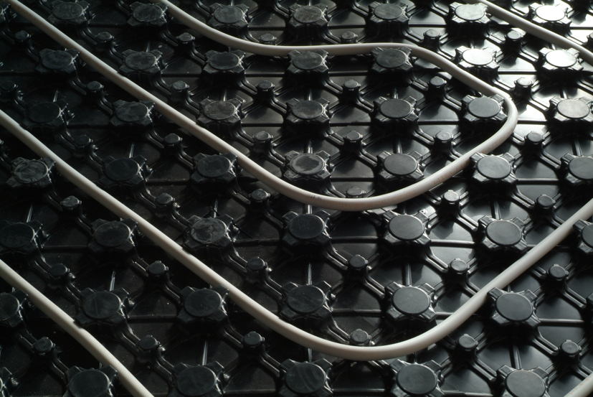
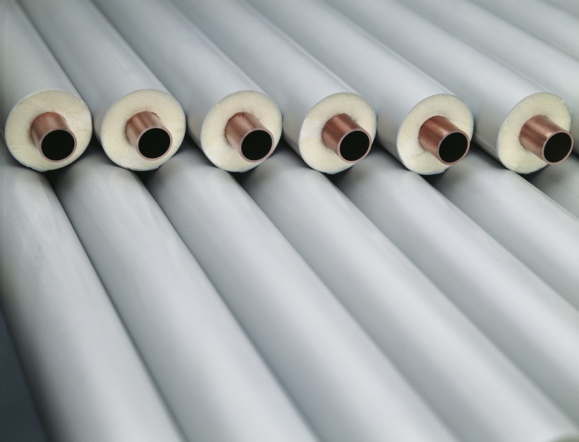

cuprotherm-ekoBoden: nur 33 mm konventioneller Estrich
SANCO und WICU Markenkupferrohre für die Trinkwasserinstallation mit neuen Wanddicken

Bildmaterial steht für Sie unter www.press-n-relations.de im „PNR-Medienportal“ (Hauptseite links) zur Verfügung: Bitte nach Eintritt in das Medienportal „Wieland SHK 2012“ in das Suchfenster eingeben.

Gerne versenden wir das Bildmaterial auf Anfrage auch per Mail. Bildanforderung an blu@press-n-relations.de

Weitere Informationen:  Wieland-Werke AG  Karin Maier, Pressesprecherin  Graf-Arco-Straße 36 - 89079 Ulm  Telefon: 0731-944-2663  Telefax: 0731-944-42663  karin.maier@wieland.de  www.wieland.de | Pressearbeit:  Press’n’Relations GmbH  Bruno Lukas  Magirusstraße 33 - 89077 Ulm  Telefon: 0731-9628717  Telefax: 0731-9628797  blu@press-n-relations.de  www.press-n-relations.de

Die Wieland-Gruppe ist einer der weltweit führenden Hersteller von Halbfabrikaten und Sondererzeugnissen aus Kupfer und Kupferlegierungen: Bänder, Bleche, Rohre, Stangen, Drähte und Profile sowie Gleitelemente, Rippenrohre und Wärmetauscher. Die Produkte aus mehr als 100 verschiedenen Kupferwerkstoffen werden vorrangig in der Elektronik und Elektrotechnik eingesetzt. Weitere wichtige Abnehmerbranchen sind die Automobilindustrie, das Bauwesen, die Kälte-/Klima- und Heizungstechnik sowie der Maschinen- und Apparatebau. Gemeinsam mit den Kunden entwickelt das Unternehmen Lösungen für individuelle und industrielle Anwendungen. Die Wieland-Gruppe umfasst mehr als 30 produzierende Gesellschaften, Schneidcenter und Handelsunternehmen in Europa, Asien, Südafrika sowie in den USA. Zur Wieland-Werke AG gehören vier Werke in Ulm, Velbert-Langenberg, Villingen-Schwenningen und Vöhringen. Die Markenkupferrohre der Wieland-Haustechnik werden in Deutschland, am Standort Vöhringen (Bayern), hergestellt. Entwicklung sowie Produktion und Vertrieb sind nach DIN EN ISO 9001 zertifiziert. Darüber hinaus verfügt das Unternehmen über ein akkreditiertes Prüf- und Zertifizierlabor. Die Werke in Deutschland sind gemäß der internationalen Umweltnorm DIN EN ISO 14001 zertifiziert, das größte Werk in Vöhringen ist nach dem europäischen Umweltstandard EMAS validiert. Der Umsatz der Wieland-Gruppe betrug im Geschäftsjahr 2010/2011 3.287 Mio. Euro, der Absatz lag bei 475.000 Tonnen. Weltweit beschäftigt Wieland rund 6.500 Mitarbeiter, davon über 4.000 in Deutschland.

